Documentation
Table des matières
Documentation du dossier 71
Tour d’horizon 73
Ressources 76
Livres 79
Films 83
Podcasts 85
Agenda et formation continue 86
D’une revue à l’autre 86

Documentation du dossier

Références bibliographiques
Acteurs du Tourisme Durable [ATD]. (2021). Guide pratique et d’inspiration pour un tourisme inclusif. https://www.firah.org/upload/notices3/2024/atd-livret-a4-tourisme-inclusif-v13interactif.pdf
Cantin, R., Boucher, N., Vézina, J., & Couture, M. (2017). Handicap et loisirs. Vers une meilleure compréhension de la participation sociale par l’expérience de loisir inclusive. Loisir et Société́ / Society and Leisure. 40(3), 340-359. https://doi.org/10.1080/07053436.2017.1378506
Chenu, R. (2018). Musées et handicap : les freins de l’accessibilité. Une enquête auprès de 127 musées. Culture & Musées, (31). https://doi.org/10.4000/culturemusees.2140
Centelles, L. (2020). Et si l’accès aux loisirs des enfants en situation de handicap enclenchait un cercle vertueux ? Oui assurément, mais sous conditions. Empan, 117, 87-93. https://doi.org/10.3917/empa.117.0087
Commission Nationale Culture-handicap. (2007). Culture et handicap. Guide pratique de l'accessibilité. Ministère de la culture et de la communication.
Défenseur des droits. (2023). Rapport 2023 : Le droit des enfants aux loisirs, au sport et à la culture. République française. https://www.defenseurdesdroits.fr/sites/default/files/2023-11/ddd_rapport-annuel-enfants_2023_20231023.pdf
De Gaspari, E. Civelli, C. & Repond, G. (2021). Questionner pour favoriser l’inclusivité. REISO, Revue d'information sociale. https://www.reiso.org/document/8112
Diacquenod, C., & Veyre, A. (Eds.). (2023). Cocréation de documents en langage Facile à lire et à comprendre (FALC). EDITION SZH/CSPS.
Dubois, V. & Ebersold, S. (Eds.). (2013). Handicap, pratiques culturelles et participation sociale. Rapport de recherche pour la CNSA. DREES-MiRe.
Dubrulle, M. (2016). Handbook, petit livre à l’usage des médiateurs culturels travaillant avec des publics aux besoins spécifiqeus. Saint-Denis, Edilivre.
Fertier, A., & Govindjee, M. (2022). Culture et handicap. 50 ans d’histoire. L’historique d’un demi-siècle d’évolutions dans les concepts, les politiques et les pratiques. Éditions L’Harmattan.
Guénat, A. (2012). Nature et handicap à la Réunion : le défi d’une accessibilité pour tous. Université de la Réunion.
Häusermann, S., Meyer-Heim, A., Schriber, S., Riedwyl-Hurter Christina, &Weidmann, E. (2020). Le sport sans limites - avec des personnes en situation de handicap grave ou de polyhandicap. Ingold Edition.
Issanchou, D., & Perreira, E. (Dir.). (2020). Corps, Sports, Handicap. Expérimentations et expériences de la technologie. Tome 3. Tétraèdre.
KongsVik, T. (2022). L’accès et la participation des personnes handicapées à la culture. L'ENA hors les murs, 512, 71-74. https://www.cairn.info/revue--2022-2-page-71.htm
Korff-Sausse, S. (2010). Art et handicap : enjeux cliniques. Érès.
Le Pengalou (2020). 40 activités pour les personnes polyhandicapées ou atteintes de déficiences multiples. Phalente.
Maranzano, T., & Guerdan, V. (dir.). (2016). Reconnaissance de l’artiste en situation de handicap. Rôles et responsabilités. ASA-Handicap Mental. https://www.asahm.ch/_files/ugd/fe60b7_30135367f6b5466f93460383b69eceae.pdf
Pastor, K. (2018). L’art et la culture enfin accessibles. REISO, Revue d'information sociale. https://www.reiso.org/document/2691
Plaisance, E. (2018). Culture et Handicap. Les enjeux de l’accessibilité à la culture. In J. Zaffran (Ed.), Accessibilité et handicap. Presses universitaires de Grenoble.
Procap magazine pour personnes avec handicap. Culture sans limites. Numéro 2/2012. https://www.procap.ch/fileadmin/files/procap/Publikationen/Dokumente/Magazine/2012/2012_02_Procap_Magazin_fr.pdf
Reichart, F. (2011). Tourisme et handicap : le tourisme adapté ou les loisirs touristiques des personnes déficientes. L’Harmattan.
Scelles, R. (Dir.). (2013). Famille, culture et handicap. Érès. https://www.editions-eres.com/ouvrage/3269/famille-culture-et-handicap
Schaad, J. & Cavallero, S. (2021). Informer de l’offre culturelle inclusive, ce défi, REISO, Revue d'information sociale. https://www.reiso.org/document/7872
Sophys-Véret, S. (2015). L’accessibilité à la culture comme vecteur d’un renouvèlement des pratiques interprofessionnelles. In J., Zaffran (Ed.), Accessibilité et handicap (pp. 91-106). Presses universitaires de Grenoble. https://doi.org/10.3917/pug.zaffr.2015.01.0091
Unapei (2009). Accès aux pratiques artistiques et culturelles.
Verdier, B., (2024). Mener une politique culturelle en direction des personnes en situation de handicap. Territorial éditions.

Liens internet
Accessibilité au livre, à l'art et à la culture | Psychologie du Développement Sensori-Moteur, Affectif et Social (UNIGE)
Les personnes en situation de handicap peinent à accéder aux évènements culturels en Suisse |SWI swissinfo.ch
Partenaires du label (site de Culture inclusive) | Liste des partenaires culturels s’engageant pour l’inclusion des personnes en situation de handicap
Vers le Réseau des parcs suisses site | Parcs pour toutes et tous
Vers le site du label Culture inclusive | Label développé par Pro Infirmis
Vers le site Culture accessible Genève | Agenda et informations sur divers évènements accessibles.
Vers le site Info handicap (page culture) | Agenda et information de manière générale sur l’offre culturelle accessible (canton de Vaud uniquement)

Tour d’horizon

Agence européenne – Rapport sur les statistiques de l'éducation inclusive pour l'année scolaire 2020/2021
L'ensemble des données des statistiques de l'éducation inclusive (EASIE) pour l'année scolaire 2020/2021 est désormais disponible sur le site web de l'Agence européenne pour l’éducation adaptée et inclusive. L'EASIE fournit des informations sur les systèmes éducatifs dans les pays membres de l'Agence européenne et soutient le travail au niveau national sur les questions relatives aux droits des apprenantes et apprenants en matière d'égalité des chances et de participation à la mise en œuvre de l'éducation inclusive, en particulier dans le cadre de projets internationaux.
Vers la page des données sur l'éducation inclusive de la Suisse sur le site European Agency for Special Needs and Inclusive Education (en anglais)

Parlement européen – Adoption des cartes d'invalidité et de stationnement européennes
Le 24 avril 2024, les députés européens ont donné leur feu vert à la carte européenne d’invalidité et à la carte européenne de stationnement pour les personnes en situation de handicap. Celles-ci garantissent à leurs titulaires ainsi qu'à celles et ceux qui les accompagnent – y compris les animaux d'assistance– un accès égal dans les 27 pays de l’Union, au même traitement préférentiel dans les transports, manifestations culturelles, musées ou centres sportifs et places de stationnement. Les nouvelles règles ne s’appliqueront qu’aux courts séjours, avec une exception pour les titulaires d’une carte d’invalidité qui se déplaceraient dans un autre État membre pour suivre un programme de mobilité, comme Erasmus+. L'accès à ces cartes est aussi étendu aux ressortissantes et ressortissants de pays tiers.
Vers le communiqué de presse du Parlement Européen du 24.04.2024

Conseil fédéral – Rapport sur l'environnement de travail inclusif à l’ère de la numérisation
Lors de sa séance du 27 mars 2024, le Conseil fédéral a adopté un rapport en réponse au postulat 16.4169 Bruderer Wyss « Environnement de travail inclusif à l’ère de la numérisation ». Ce rapport présente les conséquences de la numérisation sur l’emploi des personnes en situation de handicap et les pistes pour relever les défis qui en découlent. Pour surmonter au mieux ces défis, il est essentiel de mettre en place des conditions permettant de supprimer les obstacles et de favoriser l’inclusion professionnelle des personnes en situation de handicap, notamment grâce à un système de formation perméable et accessible ainsi qu'à un soutien technique et personnel leur permettant d'exploiter et développer leurs capacités. Quant aux employeurs, ils doivent assumer leur responsabilité sociale et économique et permettre aux personnes en situation de handicap de participer aux progrès de la numérisation.
Vers la page Numérisation du monde du travail : opportunités et risques pour les personnes handicapées sur le site Le Conseil fédéral

Tribunal fédéral – Victoire d'une étudiante dyslexique recourant contre l'Université de Berne
Après d'intenses délibérations, le Tribunal fédéral a accepté, le 7 mai 2024, le recours de Marion Vassaux contre l'Université de Berne et l'a renvoyé au Tribunal administratif du canton de Berne. L'université avait refusé à la jeune femme dyslexique un supplément de temps lors du numerus clausus pour les études de médecine vétérinaire. Il s’agit non seulement d’une victoire d’étape pour l’égalité des personnes en situation de handicap et pour leurs organisations, mais aussi d’une confirmation du grand courage et de l’engagement de la recourante ayant initié cette procédure.
Vers la page Victoire d'étape sur le supplément de temps pour le numerus clausus sur le site Inclusion handicap

BFEH – Du 15 mai au 15 juin, un mois dédié aux droits des personnes en situation de handicap
Voici 20 ans que la Loi fédérale sur l’élimination des inégalités frappant les personnes handicapées est entrée en vigueur et 10 ans que la Convention relative aux droits des personnes handicapées s’applique en Suisse. Partout, des actions sont organisées pour la population, à l’initiative de personnes handicapées, de leurs organisations et des collectivités publiques. Le pays tout entier envoie ainsi un signal fort en faveur de l’égalité, de la participation et de l’accessibilité. De plus amples informations sur cette action et le programme des journées sont disponibles sur le site d'Avenir inclusif.
Vers la page 15 mai au 15 juin 2024 Journées nationales d’action pour les droits des personnes handicapées sur le site d'Avenir Inclusif

OFAS – Statistique de l'AI 2023
En 2023, l'assurance-invalidité fédérale (AI) a octroyé des prestations à 456 000 personnes. Elle a clôturé avec des dépenses s’élevant à 10,1 milliards de francs, dont la plus grande part (5,6 milliards) était constituée par les rentes. Sur les 251 000 rentes d’invalidité versées, 223 700 l’ont été en Suisse et 27 400 à l’étranger. Les mesures de réadaptation ont été octroyées à environ 213 700 assurés pour un coût total de 2 milliards de francs environ. 102 700 prestations ont été fournies dans le cadre de mesures médicales (essentiellement à des enfants atteints d’infirmités congénitales), et des moyens auxiliaires ont été remis à 67 500 personnes. L’AI a également fourni à 55 800 personnes des prestations visant la réadaptation professionnelle, pour un montant de 886 millions de francs. Finalement, 122 900 personnes ont touché une prestation complémentaire à la rente AI.
Vers la page Statistique de l'AI sur le site de l'OFAS
Vers la page Statistique des prestations complémentaires à l’AVS et à l’AI sur le site de l'OFAS

CDIP – Aperçu des professions enseignantes et pédagothérapeutiques
La Conférence des directrices et directeurs cantonaux de l'instruction publique (CDIP) a mis en ligne sur son site web des informations sur les professions enseignantes et pédagothérapeutiques, notamment les conditions d’admission, le contenu des formations, leur durée et les titres sur lesquels elles débouchent. Ces informations sont destinées aux professionnelles et professionnels ainsi qu'aux personnes souhaitant se reconvertir dans ces professions en Suisse.
Vers la page Professions enseignantes et pédagothérapeutique sur le site de la CDIP

OW – Nouveau concept de pédagogie spécialisée
Le canton d'Obwald a entièrement remanié son concept de pédagogie spécialisée publié en 2010. Celui-ci décrivait les offres de pédagogie spécialisée, le financement et l'organisation des processus et des compétences suite au transfert de la responsabilité de la pédagogie spécialisée aux cantons, dans le cadre de la réforme de la péréquation financière et de la répartition de tâches entre la Confédération et les cantons (RPT). Entretemps, ces points ont été réglés dans des dispositions d'exécution et les lois élaborées après l'adoption du concept. Le nouveau concept doit désormais présenter de manière exhaustive le domaine de l'enseignement spécialisé en s'appuyant sur ces bases légales. Il sera en vigueur dès la rentrée scolaire 2024/2025.
Vers la page Sonderpädagogisches Konzept für die Sonderschulung ab Schuljahr 2024/2025 sur le site Kanton Obwald (en allemand)

SG – Rapport sur l'efficacité de la politique en faveur des personnes en situation de handicap
Le Département de l'intérieur du canton de Saint-Gall établit tous les cinq ans un rapport sur l'efficacité de la politique en faveur des personnes en situation de handicap. Celui-ci examine si la loi sur la protection sociale et l'intégration des personnes concernées a déployé les effets escomptés. Le rapport actuel montre que les mesures adoptées en 2018 ont permis d'atteindre de nombreux objectifs.
Vers la page Wirkungsbericht Behindertenpolitik sur le site Kanton St.-Gallen (en allemand)

DeafBlind Inclusion – Nouveau centre de recherche et d'expertise en surdicécité
La Fondation suisse en faveur des personnes sourdsaveugles (Tanne) a créé, en collaboration avec ses partenaires, un nouveau centre de recherche et d'expertise. DeafBlind Inclusion se charge, sur mandat de la Tanne, de la poursuite du développement de PORTA, la collection suisse de signes pour la communication améliorée et alternative, et de toutes les formations PORTA sur mesure, ainsi que des conseils relatifs aux déficiences auditive et visuelle et à la surdicécité dès l'enfance dans toute la Suisse.
Vers le site DeafBlind Inclusion

CSPS – La CDPH fête les 10 ans de sa ratification par la Suisse
La Convention relative aux droits des personnes handicapées (CDPH) a été adoptée le 13 décembre 2006 à New York par l'Assemblée générale de l'ONU. La Suisse a ratifié la CDPH le 15 avril 2014 et celle-ci est entrée en vigueur le 15 mai 2014. Par son adhésion à la Convention, la Suisse s'engage à éliminer les obstacles auxquels sont confrontées les personnes handicapées, à protéger celles-ci contre les discriminations et à promouvoir leur inclusion et leur égalité au sein de la société civile. Où en sommes-nous dix ans après ? Est-ce vrai que tout le monde parle de la CDPH mais personne ne l’applique ? Comment et à quel point la Suisse a-t-elle concrétisé cet engagement ? Que reste-t-il à mettre en place pour garantir ces droits ? Lors du 13e Congrès suisse de pédagogie spécialisée organisé par le CSPS les 10 et 11 septembre 2024, le bilan et les perspectives seront dressés.
Lien vers le site du DFI et la Convention des Nations Unies relative aux droits des personnes handicapées
Lien vers le Congrès suisse de pédagogie spécialisée

GAAD – 13e Journée mondiale de sensibilisation à l'accessibilité
Le 16 mai 2024 a lieu la 13e Journée mondiale de sensibilisation à l'accessibilité organisée par la Fondation Global Accessibility Awareness Day (GAAD) ! L'objectif de cette journée est de faire en sorte que tout le monde parle, réfléchisse et apprenne au sujet de l'accessibilité et de l'inclusion numériques pour les plus d'un milliard de personnes vivant avec un handicap. La Fondation GAAD a été lancée en 2021. Sa mission est de bouleverser la culture de la technologie et du développement de produits numériques afin d'inclure l'accessibilité en tant qu'exigence fondamentale.
Vers la page d'accueil du site Global Accessibility Awareness Day (en anglais)

Refettorio Genève/ASA-Handicap mental – Exposition « I feed love » du 24 mai au 30 septembre 2024
Reffettorio Genève est un espace communautaire qui fusionne l’art de la gastronomie et l’aide humanitaire. Il favorise l’accès à une alimentation équilibrée aux personnes en situation de précarité et lutte contre le gaspillage alimentaire. Refettorio Genève vous convie à un savoureux festin des yeux avec l’exposition « I feel love », réalisée par les Ateliers d’Art de la Fondation Clair Bois en partenariat avec Mir’arts (voir article Maranzano dans ce numéro). Venez découvrir les œuvres de Georges Bechwaty, Perrine Lapouille, Daniel Rabina, et l’installation collective « Amour, Sexe et Gourmandise », du 24 mai au 30 septembre 2024.
Vers la page Exposition « I feel love » du 24 mai au 30 septembre 2024 sur le site ASA-Handicap mental

YOUVITA – Nouvel aperçu du financement des mesures de protection de l'enfant et des offres de pédagogie spécialisée
En Suisse, les cantons règlent différemment le financement de l'aide à l'enfance et à la jeunesse. Youvita a élaboré un aperçu de ce qui s'applique aux mesures de protection de l'enfant et aux offres de pédagogie spécialisée. L'aperçu est en constante évolution. Il se réfère aux bases légales et donne des informations sur la manière dont celles-ci sont appliquées dans la pratique.
Vers la page Financement des mesures de protection de l'enfant et des offres de pédagogie spécialisée

Ressources
Les descriptions proviennent des sites mentionnés

A.N.A.E (nº188) – Les TSA dans un contexte global
Le principal objectif de ce numéro est de diffuser des connaissances sur le trouble du spectre autistique (TSA) (ci-après autisme) adaptées à des contextes socioéconomiques et culturels variés. En effet, dans de nombreuses régions du monde, la production de connaissances et l’accès à des informations fiables sur l’autisme restent limités en raison des priorités historiques en matière de santé et de recherche. L’un des défis les plus importants réside dans l’accès au diagnostic de l’autisme. Ce service est actuellement considéré comme une priorité de santé mondiale en raison de sa capacité à « ouvrir les portes » vers des soutiens spécialisés et précoces. Cependant, cet accès à un diagnostic opportun représente un défi significatif dans de nombreuses régions du monde en raison de limitations de ressources matérielles (matériel de diagnostic, souvent trop couteux et soumis à des droits d’auteur) et humaines (pénurie de personnel clinique expérimenté). Il y a une urgence à améliorer l’accès à des services de suivi de qualité après le diagnostic. Ces services englobent notamment l’intervention précoce, le soutien éducatif et le soutien à l’emploi.
Vers le nº188 sur le site A.N.A.E.

API Ceras – Dictionnaire illustré et inclusif
Le Dico APIceras est un dictionnaire illustré et inclusif en ligne avec entrée phonétique et orthographe rectifiée pour favoriser la compréhension et l'expression écrite et limiter la double tâche. L'application fournit trois niveaux d'aide : (1) orthographique – j'écris en respectant l'orthographe (le début du mot doit être juste) ; (2) phonétique – j'écris en respectant les sons (avec de l'aide pour les détails) ; (3) phonétique élargie – j'écris comme je pense. Les Aides Pédagogiques par l’Informatique (API) proposent des outils numériques permettant d’effectuer la tâche demandée avec une aide ou une stimulation. API est une prestation de conseil de l’école spécialisée du Centre régional d’apprentissages spécialisés (Ceras) de La Chaux-de-Fonds. Elle est destinée au partage de l’utilisation pédagogique d’outils compensatoires informatiques avec des élèves à besoins éducatifs particuliers.
Vers le Dico APIceras (dictionnaire illustré et inclusif)

Centre spécialisé suisse Architecture – Recensement de logements sans obstacle et adaptables
Depuis la mi-novembre 2023, le site anpassbarer-wohungsbau.ch (logements-adaptables) du Centre spécialisé suisse Architecture sans obstacles est disponible dans les trois langues nationales. Il réunit les premiers exemples de logement aisément accessibles et aménageables, dans des bâtiments neufs ou rénovés de toute la Suisse. Centre de compétence national en matière de logements accessibles, Architecture sans obstables a établi une liste des exemples de référence, qui va continuellement être mise à jour au cours des prochains mois. Avec cette liste, il entend combler une lacune et montrer à l’aide d’exemples pratiques bien documentés qu’une conception universelle de la construction de logements accessibles se démarque par une adaptabilité standard de ces derniers. Cette collection s'agrandit constamment. Les suggestions de logements sont les bienvenues.
Vers les exemples de logements accessibles sur le site Anpassbarer-wohnungbau

Enjeux Pédagogiques (nº42) – Inégalités, fatalités… ?
Inégalités de richesses, de cultures, de sagesse… L’école n’a-t-elle pas comme mission de soutenir l’égalité de tout individu et un juste accès aux « biens de l’éducation ? Que gagne-t-on à croire en une école de l’égalité ? Comme le proposent nombre de contributions à ce dossier thématique, le pari se joue avant tout dans un changement de gestes et de regards, dont les effets sont sans frontière. Plusieurs articles sont en lien avec la pédagogie spécialisée.
Vers le nº42 sur le site de la HEP-BEJUNE

Fragile Suisse – Conséquences visibles et invisibles des lésions cérébrales
À côté des conséquences apparentes, il existe aussi des handicaps invisibles. De nombreuses personnes vivant avec une lésion cérébrale déclarent que ces déficits constituent le fardeau le plus lourd à porter. Cette constatation s’explique par le fait que l’entourage ne voit pas les déficits et peut difficilement en comprendre l’existence. Cette brochure vise donc à expliquer les conséquences des lésions cérébrales aux personnes cérébrolésées et aux proches afin de favoriser la compréhension à l’égard des personnes concernées. Elle donne aussi aux professionnelles et professionnels un aperçu des nombreux facteurs à considérer dans le traitement et l’accompagnement des personnes cérébrolésées.
Vers la brochure Conséquences visibles et invisibles des lésions cérébrales sur le site de Fragile Suisse

HEP Vaud – Plateforme pour une éducation accessible à toutes et tous
Porté par la HEP Vaud, le site capinclusion.hepl.ch est désormais à la disposition des enseignantes et enseignants, des formatrices et formateur, des professionnelles et professionnels du domaine. Cette plateforme propose des capsules vidéo et des outils variés pour le développement de pratiques pédagogiques à visée inclusive. Ces capsules sont accompagnées d’un texte de présentation ainsi que de différentes ressources complémentaires qui ont pour ambition de donner aux utilisatrices et utilisateurs quelques points d’appui supplémentaires à même de les aider à poursuivre leurs réflexions. Cette plateforme a pour objectif la visibilisation et la mutualisation des pratiques à visée inclusive réalisées dans l’École vaudoise. Le dispositif s’adosse à la fois au Plan d’études romand (PER) et au Concept 360º.
Vers la Plateforme pour une éducation accessible sur le site Capinclusion

INOVA – Boite à outils pour organiser des réunions et des conférences scientifiques plus accessibles
Au cours de l’année 2022, les membres du Réseau international des chercheuses et chercheurs atteints de déficiences visuelles et de leurs alliés (INOVA) ont conçu cette boite à outils pour aider les organisatrices et organisateurs de conférences, les présentatrices et présentateurs ainsi que les participantes et participants. Ce guide se compose de quinze pages. La plupart des recommandations sont basées sur la conception universelle, des principes qui maximisent l’inclusion.
Vers la Boite à outils pour organiser des réunions et des conférences scientifiques plus accessibles

La nouvelle revue. Éducation et société inclusives (nº 98-99) – Les relations avec les pairs : un soutien aux dynamiques inclusives ?
Ce dossier contribue à mieux comprendre les leviers et les obstacles au développement des relations entre pairs, lorsque l’une des deux personnes au moins est en situation de handicap, et ce aux différents âges de la vie. Cette question se révèle essentielle, car les enfants présentant des spécificités, quels que soient leurs troubles, rencontrent des difficultés majeures à participer à des interactions ou à les initier avec les enfants typiques et réciproquement. Il est nécessaire d’appréhender les relations entre enfants selon une approche écologique prenant en considération ce qu’il se passe en classe, articulé aux autres sphères. L’attention portée par les adultes à ces relations entre pairs constitue un contexte particulièrement favorable à leur développement.
Vers le nº 98-99 sur le site INSHEA

Movetia – Étude de cas sur les projets inclusifs dans l'animation jeunesse
L'objectif de l'étude est de mettre en lumière les défis des projets de jeunesse inclusifs et d'identifier les besoins pour l'avenir. Pour ce faire, des entretiens qualitatifs ont été menés au printemps 2023 avec des responsables de projets de différentes organisations de jeunesse suisses. L'étude met en évidence la qualité exceptionnelle de l'animation jeunesse et atteste que les acteurs possèdent des connaissances théoriques et une expertise sur le thème de l'inclusion. Néanmoins, des obstacles apparaissent dans la mise en œuvre pratique, en particulier dans les projets transfrontaliers.
Vers la page Étude de cas sur les projets inclusifs dans l'animation jeunesse sur le site Movetia - Échanges et mobilité

Pages romandes HandicapS et Société (nº1) – Collaboration Santé / Social
Ce numéro se penche sur la question de la collaboration entre les domaines de la santé et du social. Les angles d’approches choisis sont multiples : en théorie, en établissement socioéducatif, au domicile, à l’hôpital et en formation. Il se penche sur les enjeux importants de cette collaboration particulière, notamment les difficultés à mettre en lien deux corps de métiers distincts autour d’une même situation. Il y a un double mouvement fondamental de socialisation du médical et de médicalisation du social. Il est nécessaire alors de réfléchir en profondeur à l’organisation des équipes interprofessionnelles et de favoriser le partage des savoirs et des apprentissages amenant à une culture commune. Il est important de définir les rôles de chacune et chacun ainsi que la mise en place d’outils concrets favorisant les échanges pour assurer la collaboration. Ces aménagements assurent un accompagnement de qualité.
Vers le site de Pages romandes HandicapS et Société

Plateforme Romande MPP – Harcèlement scolaire
Les entités romandes qui luttent contre les phénomènes de harcèlement-intimidation entre élèves bénéficient d'un nouvel outil. Il s'agit d'un site web rassemblant des informations sur les actions mises en place et sur les ressources existantes. Les objectifs : (1) améliorer la prise en charge des phénomènes de harcèlement-intimidation entre élèves et (2) renforcer le partage de bonnes pratiques ainsi que (3) les collaborations. Ce site permet aussi de centraliser et de visibiliser l’ensemble des activités. L’approche proposée est celle de la Méthode de préoccupation partagée (MPP) qui vise à briser les effets de groupe négatifs et à ne pas se focaliser sur l'intention de nuire des personnes harcelantes. Tous les cantons sont représentés, soit au niveau des directions des affaires sociales, sanitaires ou de l'enseignement.
Vers le site Plateforme romande MPP

Plein Accès – Médiathèque MonaLira
La médiathèque numérique MonaLira est destinée à toute personne empêchée ou rencontrant des difficultés à lire un livre « ordinaire » à cause d’un handicap visuel ou auditif ou d’un trouble cognitif. L’un de ses aspects innovants est qu’elle propose des fonctionnalités de personnalisation de la mise en forme des contenus téléchargeables, afin qu’ils répondent au mieux aux besoins et préférences de lecture des utilisatrices et utilisateurs. Elle a pour objectif d’augmenter significativement le nombre de livres accessibles grâce au potentiel de l’intelligence artificielle et, dans un deuxième temps, de rendre disponibles en version accessible des ouvrages complexes – notamment scientifiques et techniques – dont l’adaptation est un enjeu important dans le contexte de la formation. MonaLira a remporté le prix de l’accessibilité 2023 ex æquo avec le projet Tactile Focus Words in Augmentative and Alternative Comunication (TaFo) de l’école intercantonale pour la pédagogie spécialisée (HfH) de Zurich et le projet « Accès pour tous. Voir les choses différemment » du Musée suisse des aveugles.
Vers la médiathèque MonaLira
Vers la page Les nominés pour le Prix de l’accessibilité dans les milieux de formation sont connus

Revue Educateur (nº3) – Autisme : mieux comprendre pour mieux intégrer
« Dysfonctionnement cérébral d’origine multifactorielle » : les cas de trouble du spectre autistique (TSA), autrefois considérés comme rares, sont en constante augmentation depuis une vingtaine d’années dans le monde. Et en Suisse romande ? Dans les écoles ? Riche d’informations sur un trouble dont il y a encore tant à apprendre, le dossier de ce numéro propose plusieurs regards sensibles qui, tous, relèvent l’importance de l’écoute, du lien et de la collaboration, entre les enfants touchés, leurs familles, leur entourage et les professionnelles et professionnels qui les côtoient.
Vers le nº3 sur le site Le SER

Livres
Les résumés des livres proviennent des maisons d’édition

La difficulté scolaire. Repérer, prévenir, remédier,
différencier, adapter
A. Blondet et M.-A. De Galembert (2023)
Editions Hatier
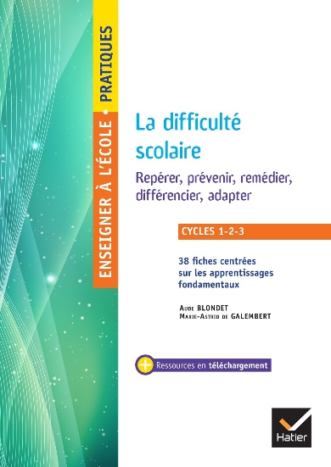
Comment repérer les difficultés de ses élèves ? Comment savoir s'il s'agit d'un simple retard, d'un trouble ou d'un handicap ? Quel plan mettre en place ? Comment finement évaluer ? Et surtout que mettre en œuvre au sein de sa classe pour concrètement prévenir ou remédier à ces difficultés ? Les autrices, enseignantes spécialisées, donnent des pistes concrètes de prévention et de remédiation issues de leur pratique en Réseaux d'aides spécialisées aux élèves en difficulté (RASED) et adaptées à la classe entière. Elles offrent également un panel de ressources : dans l'école (parents, corps enseignant) et hors école (professionnelles et professionnels de santé). Elles livrent leurs outils sous forme de fiches centrées sur les apprentissages fondamentaux.

Bancales. Leur handicap enrichit ma vie
D. Dhombres (2024).
Maison d’édition
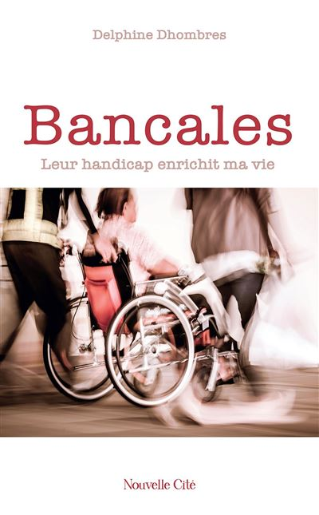
« J'avais du mal à regarder le handicap, il ne me regardait pas ». En se laissant bousculer par des rencontres de personnes en situation de handicap, Delphine Dhombres élargit notre regard sur la vie. Leurs handicaps visibles aident à prendre conscience des nôtres, invisibles, qui parfois nous empêchent d'aimer, de vivre, de comprendre le monde. Un changement de vision s'opère, une appréhension renouvelée de ces personnes comme de la vie. L'autrice nous livre de véritable cœur à cœur, âme à âme. Ses mots interpellent, viennent nous bousculer avec douceur, respect et authenticité. Une invitation à ouvrir les yeux sur nos vies bancales.

Le temps de l’accessibilité
S. Ebersold (2024).
L’Harmattan
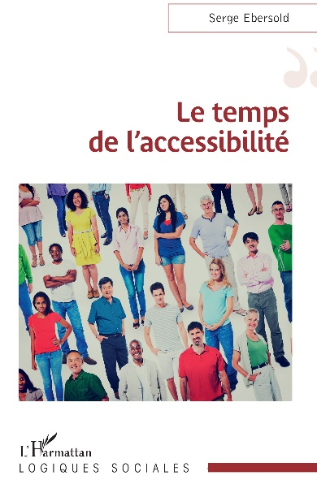
La société inclusive fait de l’accessibilité une forme de protection rapprochée garantissant l’accès aux droits de chacune et chacun en soutenant l’universalité dans la diversité. La sociologie de l’accessibilité proposée ici associe ce caractère protecteur à la sécurisation du pouvoir, du vouloir et du savoir agir des personnes, permis par la lisibilité des biens, environnements et services. Elle invite à organiser les pratiques inclusives autour d’une ingénierie de l’accessibilité centrée sur les supports identificatoires requis par les personnes et les formes de visibilité sociale acquises. Les travaux de l’auteur traitent de l’accès à l’éducation, à l’emploi et à la citoyenneté des personnes vulnérables.

Troubles et apprentissages. Des pistes pédagogiques pour
une école inclusive
B. égron (2023)
Retz
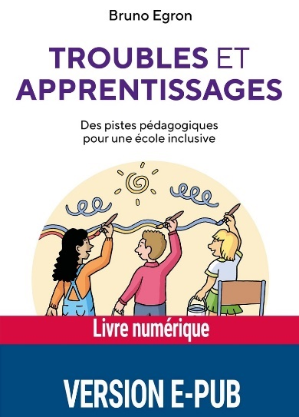
La connaissance du trouble dont est porteuse ou porteur l’enfant est un élément important pour son accompagnement. Aussi, tous les troubles sont présentés avec leurs incidences sur les apprentissages : les troubles des fonctions cognitives, qui regroupent plus des deux tiers de l’ensemble des troubles, et comprennent les troubles de l’efficience intellectuelle, les troubles du comportement, les troubles du spectre de l’autisme et les troubles psychiques ; les troubles des fonctions motrices ; les troubles de la vision et de l’audition ; le polyhandicap ; les troubles des apprentissages. Des pistes éducatives et pédagogiques sont proposées pour répondre aux particularités et aux besoins des élèves pour leur permettre de poursuivre une scolarité sereine.

Mes labyrinthes. Vivre avec la différence
F. Forestier (2023)
Du Faubourg Editions

« Ce qui me pousse à parler, à crier ? Peut-être le scandale de ces mots qui résistent et se dérobent – le sentiment aigu d’un piège, d’une toile d’araignée qui se resserre, quoi que je dise et fasse lorsque j’en parle. Des noms, il en existe trop : fêlés, geeks, malpolis, weirdos. Ils sont nombreux et ce ne sont pas les bons. Ils ont été faits pour d’autres et m’échappent, même pour dire la colère. Ou la peine, l’incompréhension, la révolte. » Loin des clichés, Florian Forestier décrit l’autisme comme une expérience sensible, une vibration du corps. Il transmet son vécu et fait aussi un point non exhaustif sur les neurodiversités. L’écriture est à la fois philosophique, poétique et scientifique.

Comprendre l’échec scolaire. Évaluation, remédiation et bilan
P. Vianin (2024)
Deboeck Supérieur
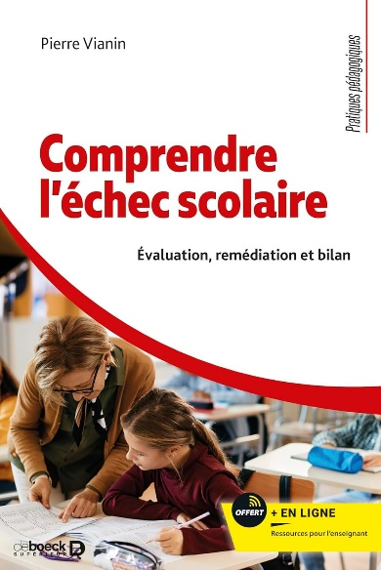
Pour aider un élève en difficulté scolaire, il existe un point particulièrement sensible sur lequel on peut intervenir avec un minimum d’efforts et un maximum d’effets : le point nodal. C’est un véritable « point d’appui pédagogique », au cœur du processus d’aide, relevant très souvent d’une problématique globale, et pas uniquement scolaire. Pierre Vianin propose des solutions concrètes et utiles qui respectent la singularité de chaque élève. Ce livre présente une méthodologie de travail, basée sur le point nodal, pour surmonter l’échec scolaire. Celle-ci s’articule autour de quatre étapes : l’évaluation globale (ressources, difficultés et besoins de l’élève) ; la focalisation sur une priorité d’intervention ; la phase de remédiation ; et le bilan du projet.

Les données probantes et l’éducation
S. Wagnon (2023)
Deboeck Supérieur
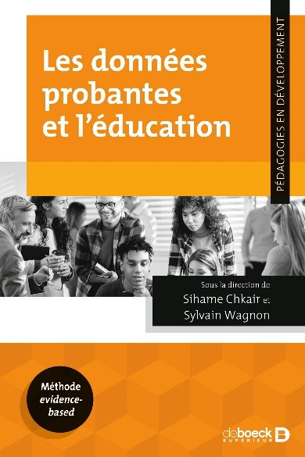
Comment utiliser les méthodes scientifiques pour faire progresser les pratiques pédagogiques ? Comment réformer nos systèmes éducatifs au XXIe siècle ? Les recherches scientifiques dites evidence based education sont un outil au service d’une école plus efficace. Regroupant les spécialistes francophones de la question, ce livre analyse les modalités de telles recherches et aussi leurs usages, finalités et perspectives avec comme objectif de préciser le rôle possible de l’intégration des données probantes dans les recherches en éducation ; d'intégrer des pratiques pédagogiques concluantes et nouvelles (méditation, école à l’extérieur, etc.) dans les systèmes éducatifs publics. Les différentes contributions interrogent directement les liens entre les expérimentations par les données probantes et les réformes éducatives.

Les approches sociales du handicap. Une recherche politique
M. Winance (2024)
Presses de Mines
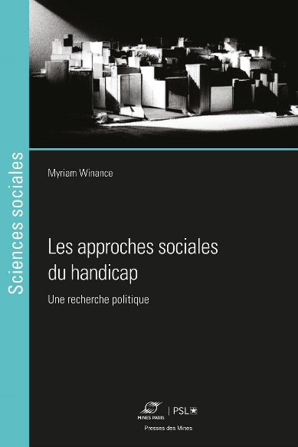
Qu'est-ce que le handicap ? Quelle différence fait-il ? La question parait simple, pourtant, elle fait, depuis 40 ans, l'objet de débats. Ceux-ci ont été initiés par les chercheuses et chercheurs des Disability Studies, qui ont développé le « modèle social du handicap ». Puis, ils ont été prolongés par la sociologie de la technique, l'éthique du Care et les théories validistes. Cet ouvrage présente ces approches, et les renouvèle. Il montre que la manière dont chaque approche a socialisé le handicap est liée à des hypothèses théoriques sur ce qui fait différence et normalité. La question du handicap ouvre alors sur plusieurs questions : celle des in/capacités, celle de l'a/normalité et celle des qualités qui singularisent chaque personne.

Films
Les trailers des films proviennent des maisons de production

Un p’tit truc en plus
Artus (2024)
Comédie. France
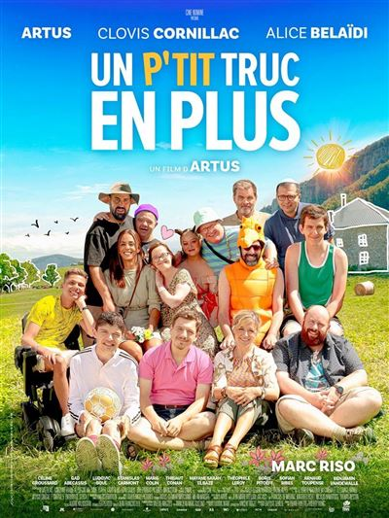
Alors qu'ils sont en train d’échapper à la police à la suite du braquage d'une bijouterie, Paulo, un fils (Victor Artus Solaro !) et son père La Fraise (Clovis Cornillac) sont en cavale. Dans leur périple, ils se retrouvent nez à nez avec une colonie de vacances pour adultes ayant une déficience intellectuelle qui s'apprête justement à plier bagage pour partir en vacances. Qu'à cela ne tienne ! Le duo profite de l'occasion et Paulo devra tant bien que mal tenter de se fondre dans le décor. Bientôt, des rencontres pourraient bien changer les humeurs et mettre à mal leur escapade.
Vers la bande-annonce Un petit truc en plus

Wochenendrebellen
M. Rothemund (2023)
Tragicomédie. Allemagne

Le papa Mirco est souvent en déplacement pour des raisons professionnelles, tandis que sa femme Fatime organise la vie de famille exigeante. Leur fils Jason, âgé de dix ans, est un enfant ayant un trouble du spectre de l’autisme. Son quotidien est fait de routines et de règles fixes. Lorsque la famille se voit proposer le transfert de Jason dans une école spécialisée, Mirco est lui aussi mis au défi en tant que père. Il conclut un pacte avec son fils : Jason promet de faire tous les efforts possibles à l’école pour ne plus provoquer, si Mirco l'aide à trouver un club de football favori. Cependant, Jason ne veut pas choisir de club tant qu'il n'a pas vu les 56 équipes de première, deuxième et troisième division en direct dans leurs stades respectifs. Pour choisir, il a des critères : les mascottes, les couleurs des chaussures de football en passant par les rituels des équipes. Au cours de leurs voyages extraordinaires à travers l'Allemagne, le père et le fils laissent derrière eux la routine quotidienne et trouvent tout ce qu'ils n'ont jamais cherché, mais dont ils ont définitivement besoin.
Vers la bande-annonce Wochenendrebellen

La nouvelle Femme
L. Todorov (2023)
Drame. France et Italie
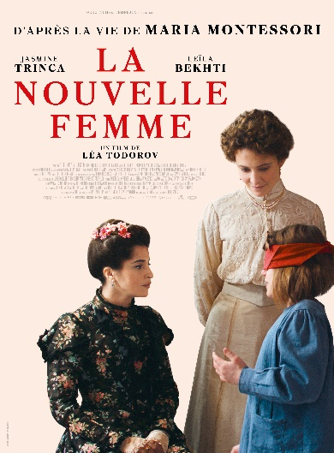
En 1900, Lili d’Alengy, célèbre courtisane parisienne, a un secret : sa fille Tina est née avec un handicap. Peu disposée à s’occuper d’une enfant qui menace sa carrière, elle décide de quitter Paris pour Rome. Elle y fait la connaissance de Maria Montessori, une femme médecin qui développe une méthode d’apprentissage révolutionnaire pour les enfants qu’on appelle alors « déficients ». Maria cache elle aussi un secret : un enfant né hors mariage. Ensemble, les deux femmes vont s’entraider pour gagner leur place dans ce monde d’hommes et écrire l’Histoire.
Vers la bande-annonce La Nouvelle Femme

Raconte-moi la trisomie
S. Willemin (2024).
Documentaire. Suisse
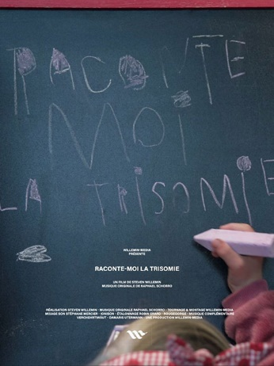
La Trisomie 21 racontée par des personnes touchées par ce syndrome, voilà l‘ambition de ce documentaire. Si le titre peut paraitre stigmatisant, le but est tout autre. L‘idée est que l‘on puisse découvrir qu‘une personne se définit par elle-même et non par une appellation. Au travers d‘un voyage touchant et profond avec des personnes de différents âges et évoluant dans différents contextes, ce long métrage présente la différence comme une force, une beauté et non comme un danger.
Vers la bande-annonce Raconte-moi la trisomie

Podcasts
Les résumés des podcasts proviennent des maisons de production

AI Vaud – Santé mental en entreprise
L’Office de l’assurance-invalidité pour le canton de Vaud (AI Vaud) lance un podcast sur la santé mentale en entreprise. Six épisodes pour briser le tabou de cet enjeu économique majeur. Avec les témoignages d’employeuses et employeurs qui vous diront comment elles et ils ont fait face à ce défi. À quoi voit-on que la santé psychique d’une collaboratrice ou d’un collaborateur se détériore ? Comment intervenir en tant qu’employeuse, employeur ou collègue ? Pour explorer ces problématiques et proposer des outils, Catherine Foglietta et Sophie Laffely, collaboratrices de l’AI Vaud, ont conçu un podcast en 6 épisodes.
Vers le podcast Santé mentale en entreprise

Clair-Bois – TOPO ! Le podcast où nos voix comptent
Dans le cadre du 10e anniversaire de la Convention des droits des personnes en situation de handicap (CDPH), la Fondation Clair Bois, à Genève, propose le podcast inclusif TOPO ! L’objectif est premièrement d’informer le grand public des enjeux de l’inclusion. Deuxièmement, il a pour objectif de valoriser les démarches d’inclusion au sein de la société, avec des spécialistes et des témoignages de bénéficiaires ou de familles. Il permet de donner une place à chaque talent dans le processus de production. Lancé par le pôle Développement et médias inclusifs, ce contenu audio est produit par les jeunes en formation initiale, ainsi que les collaboratrices et collaborateurs en emploi adapté.
Vers le podcast Topo !

Educa – Les données dans l’espace numérique de formation
Le thème des données est omniprésent dans l'espace numérique de formation. Les défis qui y sont liés sont tout aussi variés. Dans cette série, nous mettons en lumière quelques-uns des thèmes liés aux données qui nous préoccupent quotidiennement en tant qu'agence spécialisée. Nous rencontrons des données à tous les niveaux et dans tous les domaines : des approches de base sur les flux et les espaces de données aux réflexions pratiques sur les écoles respectueuses de la vie privée ou sur l'accès simple et sûr aux services en ligne, en passant par le thème transversal de l'intelligence artificielle. Nous abordons ces thèmes et d'autres avec des expertes et experts internes et externes.
Vers le podcast Les données dans l’espace numérique de formation

Plaisir & Handicap, le podcast zéro tabou !
Être une femme, avec un handicap physique et être épanouie : c’est une chose tout à fait possible ! Vanessa a la maladie des os de verre et compte bien rompre le silence de sujets tabous. Elle propose des épisodes bimensuels avec des personnes de tous bord telles que : des sexologues, des assistantes et assistants sexuels, des travailleuses et travailleurs du sexe, des éducatrices et éducateurs, des parents d’enfants différents et des personnes engagées politiquement.
Vers le podcast Plaisir & Handicap, le podcast zéro tabou !

Play RTS – Les Rencontres du Papotin
Un magazine atypique, des rencontres et des questions inattendues, des regards croisés spontanés, libres, profondément humains sur la vie et sur le monde. Les Rencontres du Papotin (12 épisodes) sont disponibles en intégralité du 27 avril au 27 juin 2024 sur Play RTS. Les Rencontres du Papotin est une émission de télévision française où une personnalité répond à des questions de journalistes non professionnels porteurs du trouble du spectre de l’autisme. L'échange est animé par Julien Bancilhon, rédacteur en chef de la publication et psychologue.
Vers les vidéos les Rencontres du Papotin

Agenda et formation continue
Consultez la liste des congrès, colloques et autres manifestations sur notre site : Congrès, colloques (csps.ch)
Recherchez une formation continue sur notre site : Formation continue (csps.ch)
Annoncer des évènements sur notre site : annoncer une formation continue ou une manifestation (csps.ch)
Une formation ou une manifestation à venir ? En tout temps, vous pouvez annoncer vos évènements sur notre site. Un bon moyen de faire de la publicité gratuitement : Annoncer une formation continue ou une manifestation (csps.ch)

D’une revue à l’autre

De meilleures relations entre enseignante/enseignant et élèves grâce à la coopération au sein du corps enseignant ? L'importance de la collaboration entre la référente ou le référent de classe et l’enseignante ou l’enseignant spécialisé pour établir des relations de confiance avec les enfants. Simon Luger, Susanne Schnepel, Maria Wehren-Müller et Elisabeth Moser Opitz. Schweizerische Zeitschrift für Heilpädagogik, 30 (02), 23–28.
Cet article examine si la collaboration entre l'enseignante ou l'enseignant ordinaire (EO) et l'enseignante ou l'enseignant spécialisé (ES) influence la relation avec les élèves. Cette question a été examinée dans le cadre d'une étude menée dans 80 classes (de la 4e à la 6e HarmoS) dans lesquelles une ou un ES était présent au minimum deux leçons par semaine. Les résultats indiquent que la coopération entre l’EO et l’ES en dehors des cours est particulièrement importante pour établir des relations de confiance entre les enfants et l’ES. Ceci ne se vérifie pas pour la relation de l’EO avec les élèves et pour l'enseignement en commun.
DOI: https://doi.org/10.57161/z2024-02-04

L’impact des interactions sociales pour la santé des enseignantes et enseignants. Alexander Wettstein. Schweizerische Zeitschrift für Heilpädagogik, 30 (03), 15–20.
Les interactions conflictuelles sont considérées comme l’un des principaux facteurs de risque pour la santé des enseignantes et enseignants. Or, les études les plus récentes (notamment l’étude PAUL) montrent que ce ne sont pas tant les comportements problématiques des élèves qui affectent le corps enseignant, mais davantage la manière dont ils sont perçus en fonction de la personnalité et des stratégies d’adaptation des enseignantes et enseignants. Des interactions sociales satisfaisantes sont une ressource importante pour la santé. De bonnes relations entre le corps enseignant et les élèves, une gestion de classe adaptée et un soutien suffisant au sein de l’équipe scolaire permettent de lutter contre les conséquences physiologiques négatives du stress.
DOI: https://doi.org/10.57161/z2024-03-03

Ce qui est important pour soutenir les enfants et leur famille. Les éléments clés d'une pédagogie spécialisée axée sur les compétences. Manfred Hintermair. Schweizerische Zeitschrift für Heilpädagogik, 30 (04), 2–7.
Cet article présente les caractéristiques essentielles d'une pédagogie spécialisée axée sur les compétences, qui vise à renforcer l’autonomie des enfants et de leur famille. Empruntée à la notion d'empowerment, cette pédagogie met en évidence l’attitude fondamentale que les professionnelles et professionnels doivent adopter pour soutenir les familles dans l’organisation autodéterminée de leur vie. Le concept d’approche centrée sur le cadre de vie montre pourquoi il est important de tenir compte du quotidien des familles et leurs conceptions de la vie. Enfin, l’article expose l’utilité d’une vision systémique-constructiviste pour évaluer de manière réaliste les possibilités d’influence dans les processus pédagogiques.
DOI: https://doi.org/10.57161/z2024-04-01

